IGRA „PUNE POSUDICE“
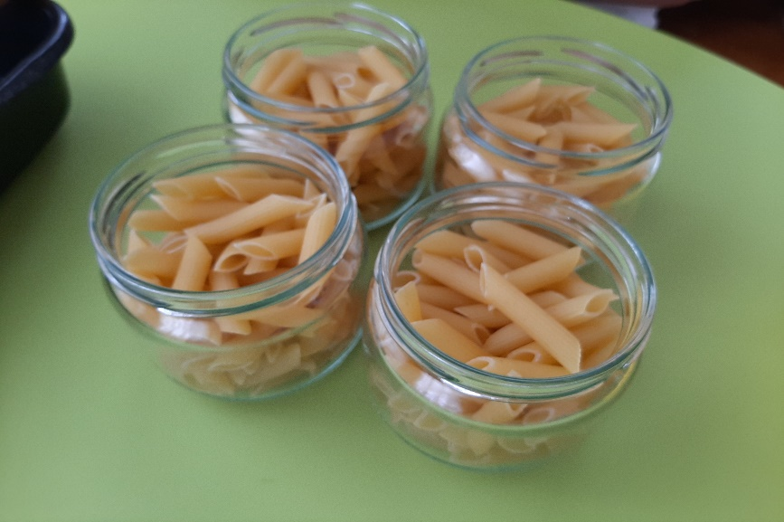

POTREBNI MATERIJAL:
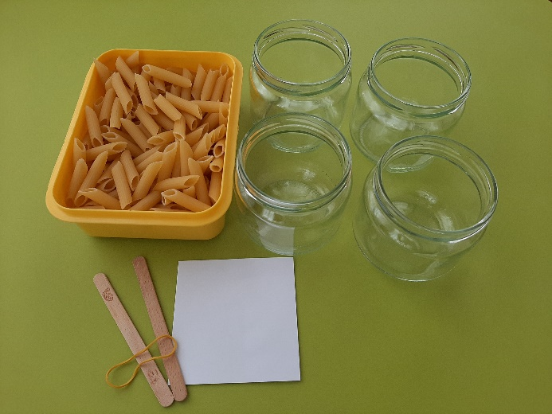
- paket tjestenine
- plastična posuda za tjesteninu
- 4 manje staklenke ili 4 pl. posude za punjenje
- manji papir
- elastična gumica
- 2 štapića od sladoleda

OPIS AKTIVNOSTI:
- Papir koji ste pripremili presavite nekoliko puta, stavite zatim između dva štapića te ih povežite elastičnom gumicom kako bi dobili hvataljku-pincetu. 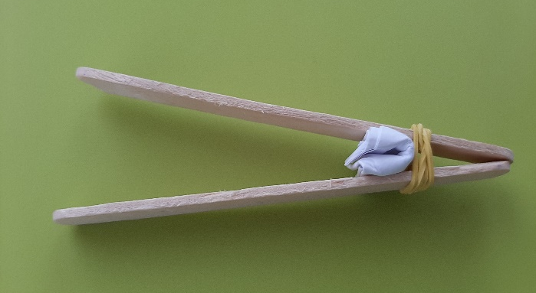
- Nakon pripreme materijala objasnite djetetu što se od njega očekuje. Igru možete provodit na više načina, a jedan od njih je da djetetu zadate da sve četiri staklenke precizno napuni jednakom količinom tjestenine. Ukoliko je ovaj način djetetu pretežak, isti zadatak može izvršiti korištenjem manje žlice.
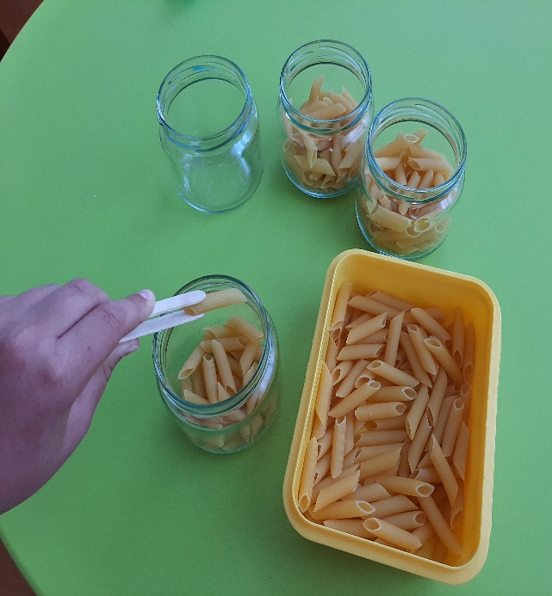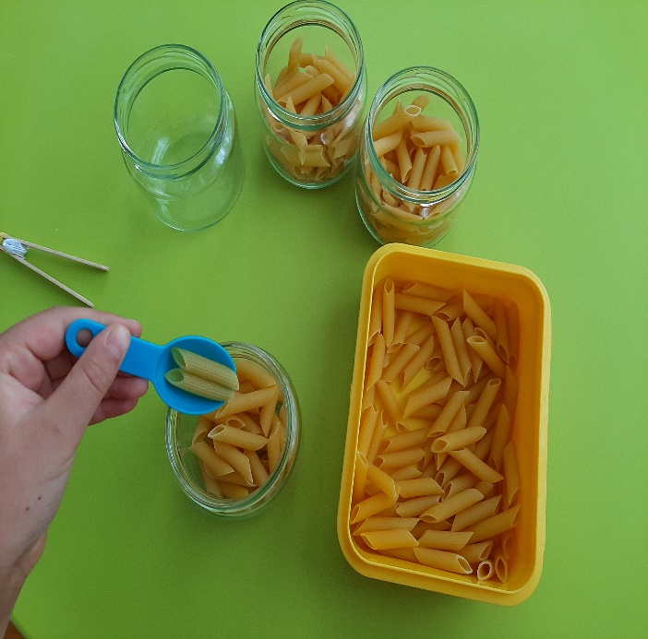

DOBROBITI AKTIVNOSTI:
- Ova motorička igra čiji cilj je punjenje posuda s tjesteninom izgleda nadasve jednostavno, no ima veliki utjecaj na razvoj djeteta. Naime, dijete kroz ovu aktivnost vježba preciznost, koncentraciju, finu motoriku i okulomotornu koordinaciju (koordinacija na relaciji oko-ruka). Završetkom aktivnosti dijete osjeća ponos zbog svojega uspjeha, a time dolazi i do jačanja samopouzdanja.

IGRA „VESELI MAKARONI“
POTREBNI MATERIJAL:
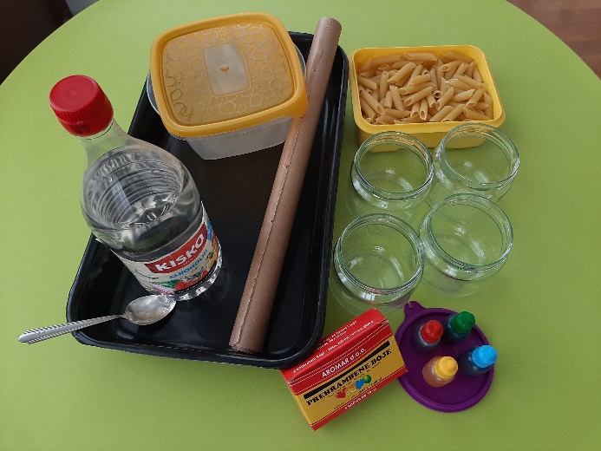
- 1 paket makarona
- ocat, mala žlica
- prehrambene boje
- plastična posuda s poklopcem
- lim za pečenje
- papir za pečenje
- 4 manje staklenke s poklopcem za spremanje obojenih makarona

OPIS AKTIVNOSTI: U plastičnu posudu s poklopcem stavite jednu manju staklenku suhih makarona. Dodajte jednu malu žlicu octa i pola bočice prehrambene boje (npr. crvena).
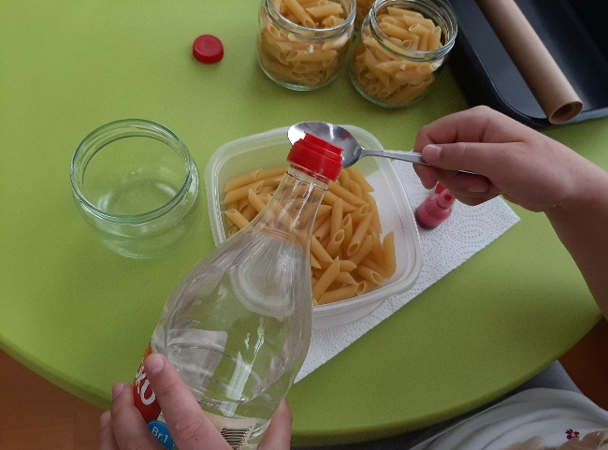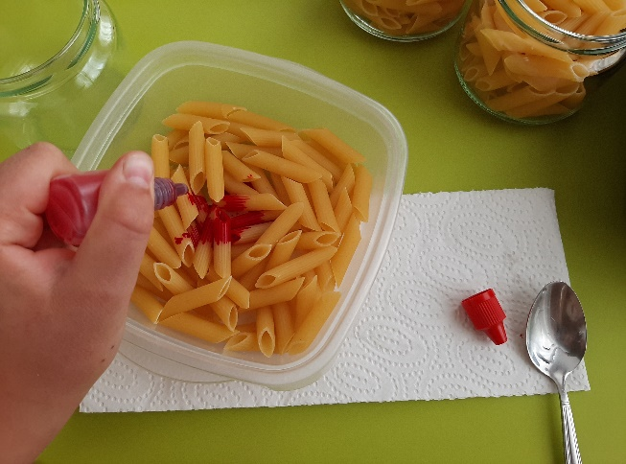
Posudu dobro zatvorite i dajte djetetu za trese neko vrijeme dok ne primijetit da se boja primila za makarone. Obojenu tjesteninu stavite na lim s papirom za pečenje te ostavite da se suši 24 sata.
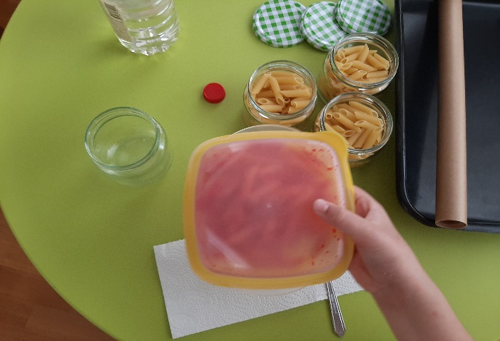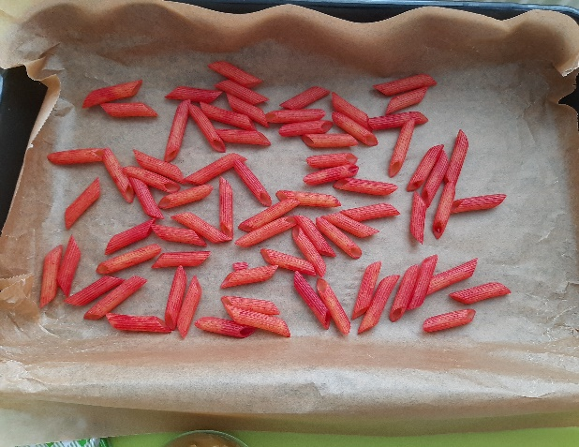
Za brži postupak savjetujem sušenje u pećnici s uključenim ventilatorom na 100 °C nekih 5 do 10 minuta. Posudu u kojoj ste miješali tjesteninu s bojom očistite te isti postupak ponovite za sve boje koje želite imati. Oslikane osušene makarone čuvajte u staklenki, pl. posudi ili hermetički zatvorenoj vrećici.
- Primjer igre veselim makaronima: „Ogrlica“
Pripremite komad špage te zatim sa selotejpom napravite vrh za lakše naticanje tj. nizanje. Umjesto špage možete nizati i na konac, flaks ili vunu. Na kraju napravite čvor i igra može početi. Djetetu dajte slobodu u kreiranju izgleda ogrlice. Osim ogrlice možete izraditi narukvice, krune za glavu i slično.
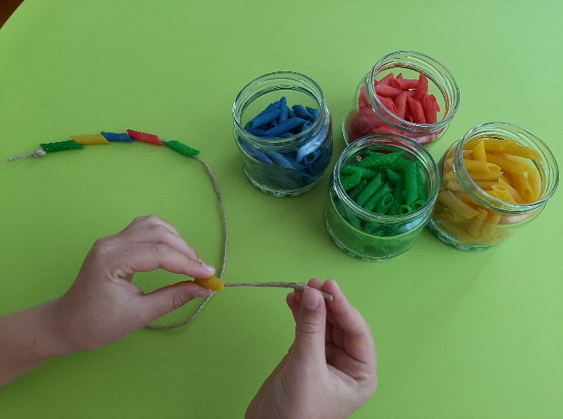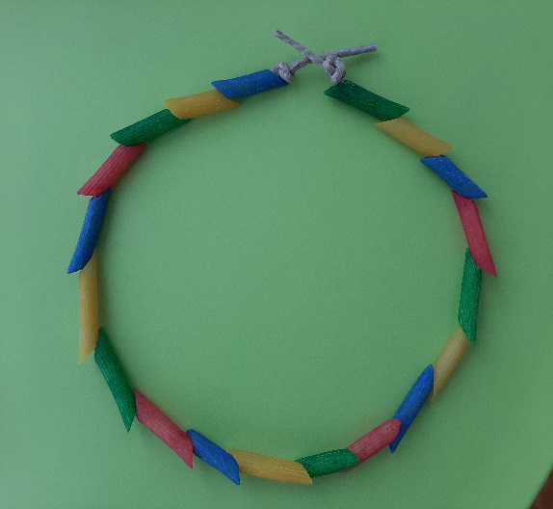
DOBROBITI AKTIVNOSTI:
Kroz ovu aktivnost dijete vježba finu motoriku, okulomotornu koordinaciju, preciznost i pažnju. Također razvija senzibilitet za različita likovna sredstva. Samostalnim kreiranjem izgleda ogrlice razvija maštu i kreativnost.
„ŠARENI ŠTAPIĆI“

POTREBNI MATERIJAL:
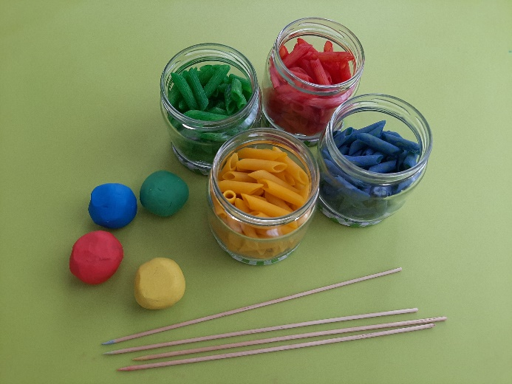
- makaroni u boji (žuti, crveni, plavi, zeleni)
- plastelin (žuti, crveni, plavi, zeleni)
- štapići za korištenje u kuhinji (ražnjići)

OPIS AKTIVNOSTI:
- Ponudite djetetu plastelin te tražite od njega da oblikuje kuglu. Nakon što isto napravi sa sve četiri boje, ubodite u sredinu kugle štapić te ga namjestite da stoji okomito. U jednoj plastičnoj posudi izmiješajte sve četiri boje makarona te ih ponudite djetetu kako b ih sortiralo i nanizalo po bojama. Prije početka igre objasnite djetetu što se od njega traži.
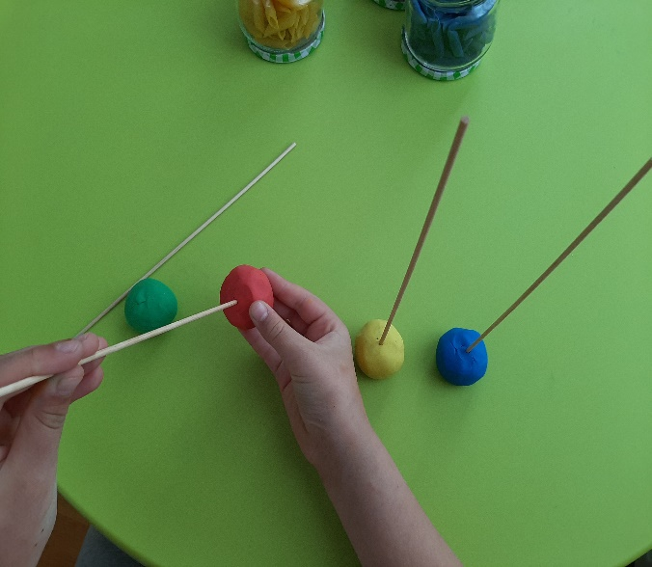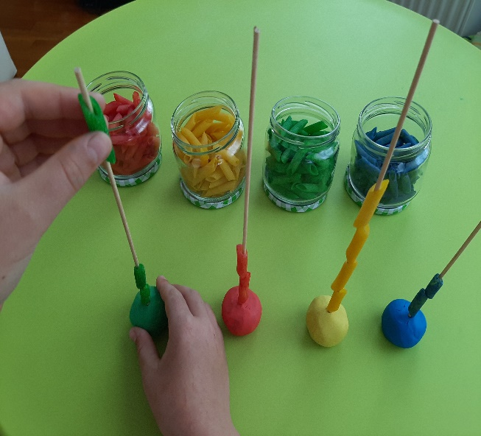
DOBROBITI AKTIVNOSTI:
Osim zabavnog karaktera igre, dijete kroz igru vježba preciznost, okulomotornu koordinaciju, uočava razlike i upoznaje nove pojmove (nazivi boja).
„NIZOVI U BOJI“
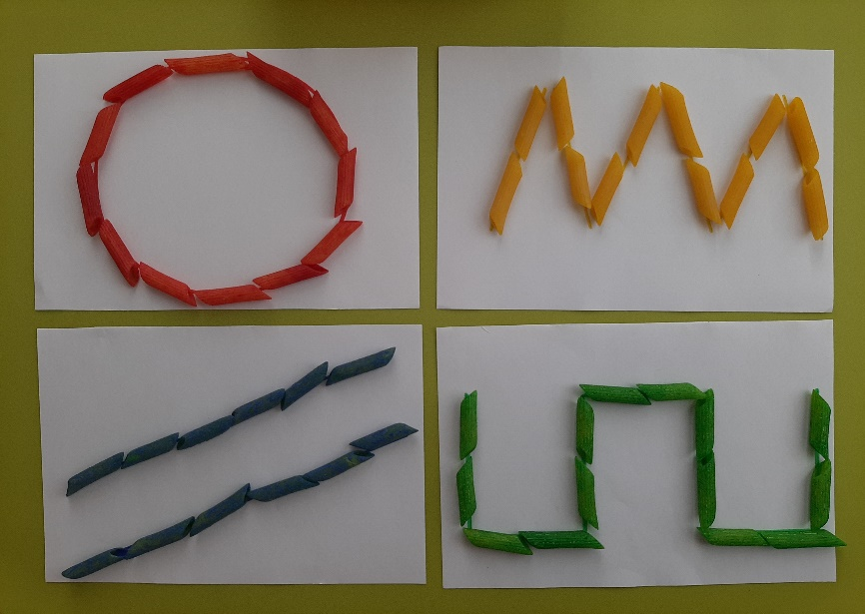

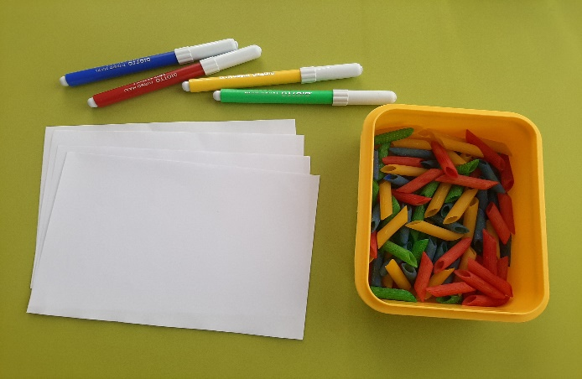
POTREBNI MATERIJAL:
- makaroni u boji (žuti, crveni, plavi, zeleni)
- 4 bijela papira
- flomasteri (žuti, crveni, plavi, zeleni)
OPIS AKTIVNOSTI:
- Na pripremljenim papirima izvucite razne oblike li linije. Na svakom pojedinom papiru nacrtajte ih jednim od flomastera (bojom).
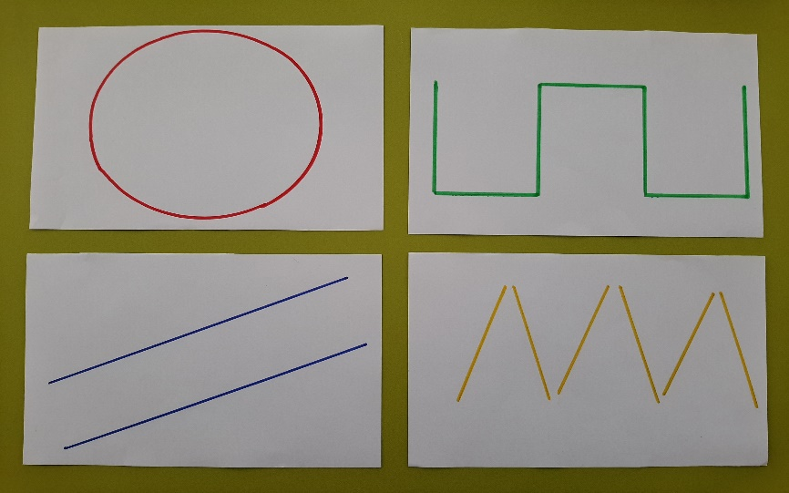
- Zadatak za ovu aktivnost je da dijete među izmiješanim makaronima u boji izdvoji one koji se traže za svaki pripremljeni predložak (boja) te potom složi niz prateći zadanu liniju. Prije početka igre objasnite djetetu što je zadatak u igri, a oblike za nizanje nudite tako da krenete od jednostavnijih prema složenijim.
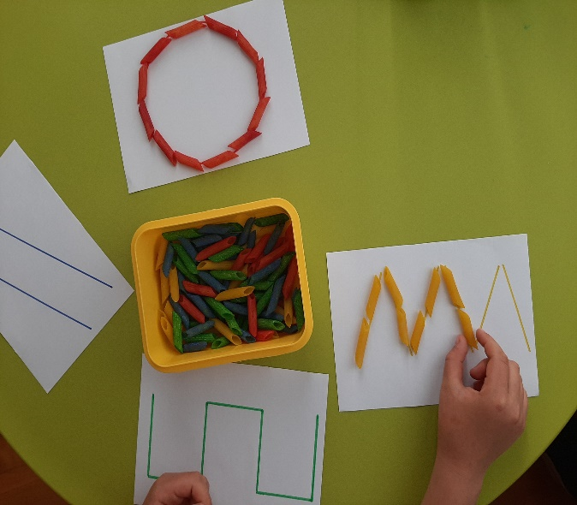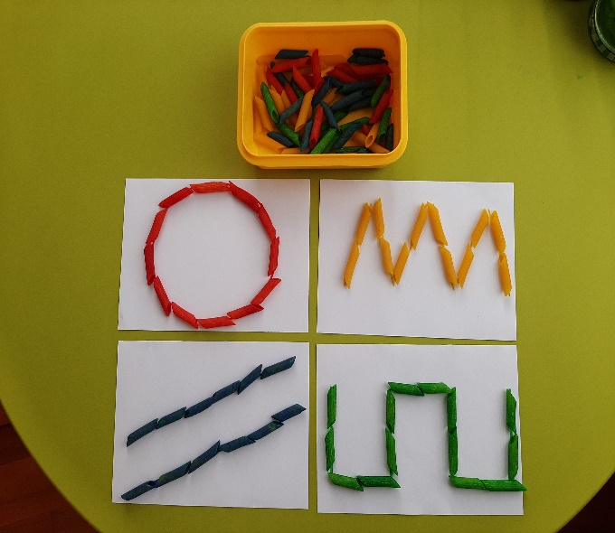

DOBROBITI AKTIVNOSTI:

- Na početku same igre potaknite dijete da prepozna i imenuje boje čime ćete kod djeteta utjecat na uočavanje razlika i usvajane naziva svake pojedine boje. Slaganjem nizova dijete vježba grafomotoriku, preciznost, koncentraciju, okulomotornu koordinaciju i strpljivost. Završetkom aktivnosti dolazi i do jačanja samopouzdanja tj. osjećaja „ja to mogu“!

„LOPTICA PUHALICA“

POTREBNI MATERIJAL:
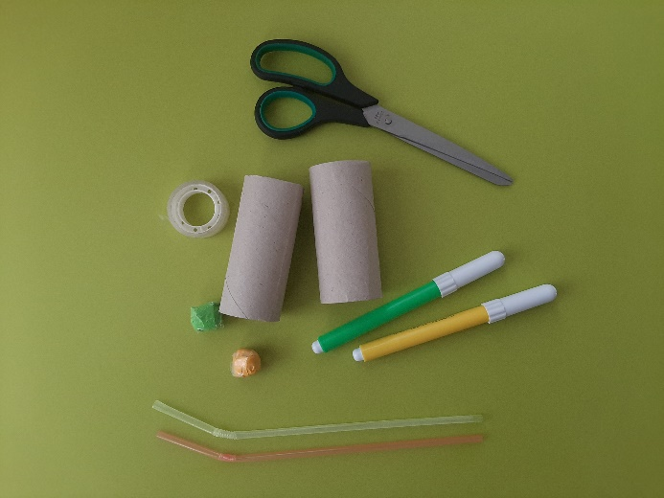
- škare
- selotejp
- 2 kartonska tuljca
- zeleni i žuti flomaster
- 2 slamke
- 2 lagane plastične loptice ili 2 loptice napravljene od papira

OPIS AKTIVNOSTI:
Od kartonskih tuljaca napravite dva „gola“ tako da izrežete sredinu tuljca te rupe obrubite jednu žutim, a drugu zelenim flomasterom. Pripremljene golove zalijepite na kraju stola u razmaku 10 cm. jednog od drugog. „Žuti“ igrač treba svoju lopticu puhanjem natjerati u gol, a isto radi i „zeleni“ igrač. Igra počinje nakon objašnjenja pravila i zvuka za start.
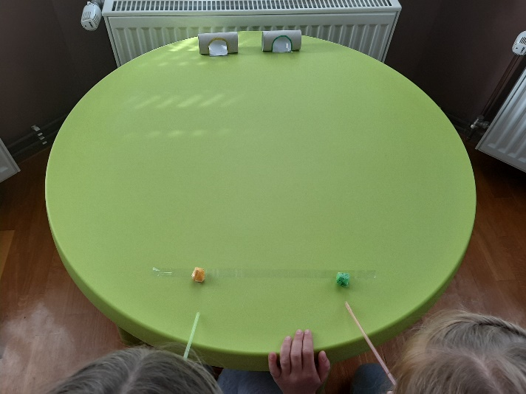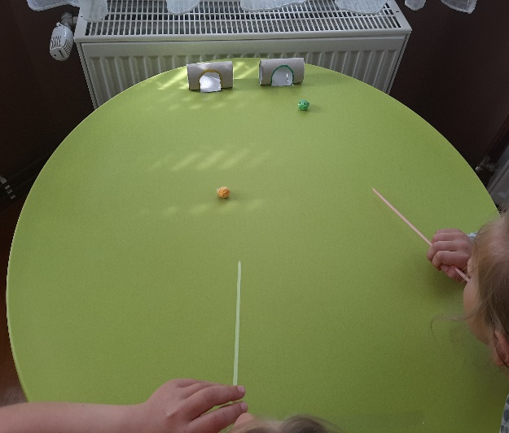

DOBROBITI AKTIVNOSTI:
- Ova natjecateljska igra pruža djeci puno zabave. Kroz igru u paru djeca uče poštivati pravila. Osim toga jačaju mišiće lica i dišni sustav, vježbaju koordinaciju na relaciji oko-predmet, usavršavaju preciznost i koncentraciju. Dovođenjem loptice do cilja jačaju samopouzdanje.

